- 7 chýb vo výchove, ktoré bránia deťom v úspechu: Robíme ich takmer všetci!
03.11.16 Preženu.sk Rodina a deti
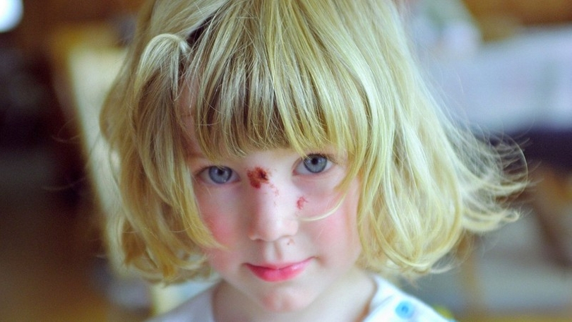Zdroj: Profimedia
Ktorý rodič by nechcel mať šikovné a úspešné dieťa? Paradoxne, sú to práve rodičia, ktorí zlými výchovnými metódami brzdia rozvoj a sebavedomie detí, hoci si to ani neuvedomujú.
Expert a autor najpredávanejších kníh o psychológii a výchove Dr. Tim Elmore zostavil na základe dlhoročných výskumov zoznam rodičovských chýb, ktoré namiesto úspechu dodávajú deťom neistotu, znižujú sebavedomie a obmedzujú ich úspech. Ktoré to sú a ako sa im vyhýbať?
- 1. Nenechávame deti riskovať
Odborníci psychológie zistili okrem iného dôležitú vec. Ak sa deti nikdy nehrali samé na ulici, ak nikdy nespadli a neudreli si kolená až do krvi a pod., trpia neskôr v dospelosti rôznymi fóbiami.
Tak, ako je dobré, aby sme si my okúsili partnerskú hádku a horkosť prvej lásky, aby sme dozreli po citovej stránke, tak aj deti potrebujú niekoľkokrát spadnúť, aby si uvedomili, že je to normálne. Naučia sa tak pádu predchádzať a zároveň aj to, ako sa z neho rýchlo zotaviť.
Keď deťom zo života odstránite úplne všetky riziká a prekážky, budú v dospelosti trpieť okrem iného aj nízkym sebavedomím a neschopnosťou poradiť si.
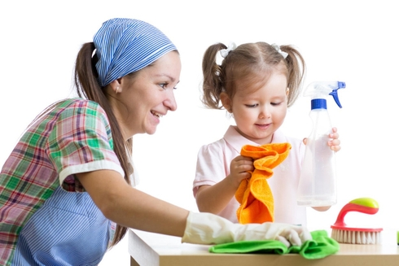Zdroj: Profimedia
- 2. ​Ihneď ich utekáme „zachrániť“
Keď dieťaťu okamžite bežíme na pomoc a preháňame to so starostlivosťou, zbavujeme ho nutnosti, aby samé hľadalo cestu, ako si poradiť. Dieťa si veľmi rýchlo zvykne, že ho zakaždým niekto „zachráni,“ v skutočnosti mu veľmi škodíte. Neskôr v škole bývajú práve tieto deti terčom šikany a budú sa neustále trápiť bezmocnosťou.
Nechajte občas dieťa, aby si poradilo samé, dôverujte mu viac!Inak bude mať v dospelosti iba problémy súvisiace s nízkym sebavedomím a nebudú si vedieť poradiť ani v jednoduchých veciach.
- 3. Preháňame s pochvalami
Riaďte sa jednoduchým pravidlom – chváliť treba, ale iba vtedy, ak je na to skutočný dôvod. Dieťa sa musí stretnúť aj s prehrou, neúspechom a sklamaním a musí sa naučiť, ako sa s tým vyrovnať. Rodičia často nahovárajú sebe aj dieťaťu veci, ktoré sú vzdialené od reality. Skôr či neskôr dieťa zistí, že to, že je najlepší si nemyslí nikto iný, iba jeho rodičia.
Buďte úprimní k sebe aj k dieťaťu. Vyberajte mu krúžky a aktivity, ktoré ho skutočne bavia a pomôžte mu nájsť oblasť, v ktorej sa skutočne cíti dobre. Chváľte deti vtedy, ak dosiahlo úspech a dobré výsledky, v opačnom prípade si porozprávajte, ako by sa mohlo zlepšiť a podobne.
Zdroj: Profimedia
- ​4. Hýčkame ich a odmeňujeme „materiálnom“
Dieťa musí od vás počuj aj nie, alebo „teraz nie,“ aby vedelo, že nie je samozrejmosť, že dostane všetko okamžite, ako si povie. Láska k dieťaťu sa často mýli s rozmaznanosťou. Ak je v rodine napríklad viac detí a odmenu si zaslúži len jedno, vysvetlite ostatným prečo, namiesto toho, aby ste ich odmenili rovnako. Deti si tal ľahšie uvedomia, že úspech závisí na ich vlastnom správaní a na ich úsilí.
Rozmyslite si, či budete deti odmeňovať napríklad návštevou v hracom kútiku či nákupného centra. Ak budete výchovu zakladať na materiálnych odmenách, deti nebudú mať zdravú vnútornú motiváciu ani bezpodmienečnú lásku.
- 5. Nedelíme sa o vlastné chyby a skúsenosti
Často deťom hovoríme čo a ako by mali robiť a čo by nemali, ale málo spomíname svoje vlastné detstvo a mladosť. Deti príjmu vaše „kázanie“ o nebezpečenstvách oveľa skôr, pokiaľ im poviete, čo všetko ste zažili vy a vaši priatelia.
Povedzte im aj o svojich chybách, ktoré ste spravili a ako a prečo by ste reagovali teraz inak. Spomeňte aj negatívne a smutné prípady z vášho okolia, aby si uvedomili vážnosť niektorých vecí a pod. Budete si tak bližší a z takéhoto priameho rozhovoru a priznania si odnesú oveľa viac, ako z príkazov a zákazov.
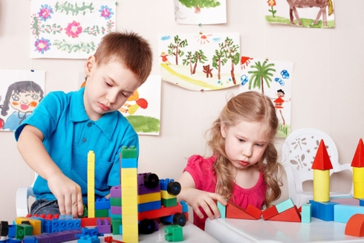Zdroj: Profimedia
- 6. ​Pletieme si nadanie so zrelosťou
Rodičia si často mylne myslia, že ak majú talentované a šikovné dieťa, je automaticky pripravené na samostatný život a vlastné rozhodnutia. Nemyslite si, že ak má dieťa talent, má všetko!
Skutočný „vek zodpovednosti“ sa nedá všeobecne určiť, u každého dieťaťa je to individuálne, bez ohľadu na to, aké je alebo nie je talentované. Všímajte si vrstovníkov a spolužiakov vášho dieťaťa. Ak zistíte, že sú oveľa samostatnejšie, možno je to práve váš nesprávny prístup, ktorý bráni vášmu dieťaťu rozvíjať vlastnú nezávislosť.
- 7. Nerobíme to, čo učíme svoje deti
Či už je to správanie, stravovanie, alebo životné hodnoty, mali by sme byť pre naše deti príkladom a robiť to, čo si želáme, aby robili aj oni a pokladáme to za správne. Dávajte si pozor na svoje vlastné chyby a na kritizovanie detí. Často totiž na deti kričíme za niečo, čo sami robíme.
Musíte byť pre deti skutočným príkladom a dodržiavať rovnaké pravidlá, ktoré chcete aj od nich. Deti vedia veľmi dobre rozoznať, či to robíte naozaj, alebo to iba hráte. Ak sa obklopujete knihami a pokladáte za prospešné čítanie, čo deti vnímali od malička, je veľmi pravdepodobné, že to budú robiť aj oni, bez toho, aby ste ich nútili. Ale ak naopak často hrešíte, nečudujte sa, že napriek zákazom budú mať vaše deti rovnaký slovník ako vy!
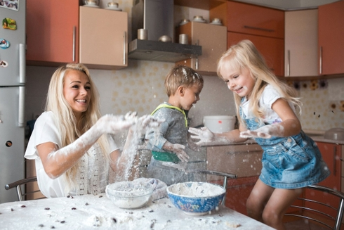Zdroj: Profimedia
​
- Chcete, aby vaše DETI boli šťastné? Doprajte im to, čo potrebujú najviac!
24.10.16 Rodina a deti

